Carl Warrlich GmbH

Presse-Mitteilung

Treffurt, den 2. September 2018

Neuheiten 2019 der Carl Warrlich GmbH:
FLAMAX™ Feuerwalzen gebrochen – Die heißeste Entdeckung seit dem Feuer
Wer beim Anzünden von Grill oder Kamin mal richtig den Profi heraushängen lassen will, ist darauf angewiesen, dass jeder Handgriff sitzt und dass nichts schief geht. Der Griff zu dem geeigneten Material spielt dabei eine bedeutsame Rolle, damit man am Ende auch tatsächlich als der Held des Feuers am heimischen Gartengrill oder Kamin dasteht. Wenn also alles passen muss und das Feuer noch dazu schnell, sicher und heiß entzündet werden soll, gibt es nur eins: FLAMAX™ Feuerwalzen – die heißeste Entdeckung seit dem Feuer.
Die FLAMAX™ Feuerwalzen stammen aus der Öko-Produktlinie der Carl Warrlich GmbH und sind aus Holzspänen und hochwertigem Paraffinwachs hergestellt. Neu gibt es den beliebten Anzünder jetzt nicht mehr nur als Rolle, sondern in einem verbesserten Anwendungsformat als einzelne Tabs, die lose in der Verpackung liegen. Das ist heiß, denn die einzelnen Tabs machen die Verwendung extrem einfach.
Jedes einzelne Tab ist mit einer gut sichtbaren schrägen Anzündkante versehen, an der sich die Feuerwalze problemlos, einfach und schnell entzünden lässt. Eines oder mehrere der gebrochenen FLAMAX™ Feuerwalzen-Tabs werden zum Entfachen des Feuers auf eine kleine Lage Brennmaterial, wie beispielsweise Holzkohle, Holz oder Kohle, gelegt, und dort ganz einfach angezündet. Erhältlich sind die Tabs der FLAMAX™ Feuerwalzen gebrochen in einer Verpackungseinheit von je 550 Gramm (VE 6). Die Brenndauer eines Tabs beträgt ca. 8 bis 10 Minuten. (Warrlich)
Mehr Informationen unter www.warrlich.eu

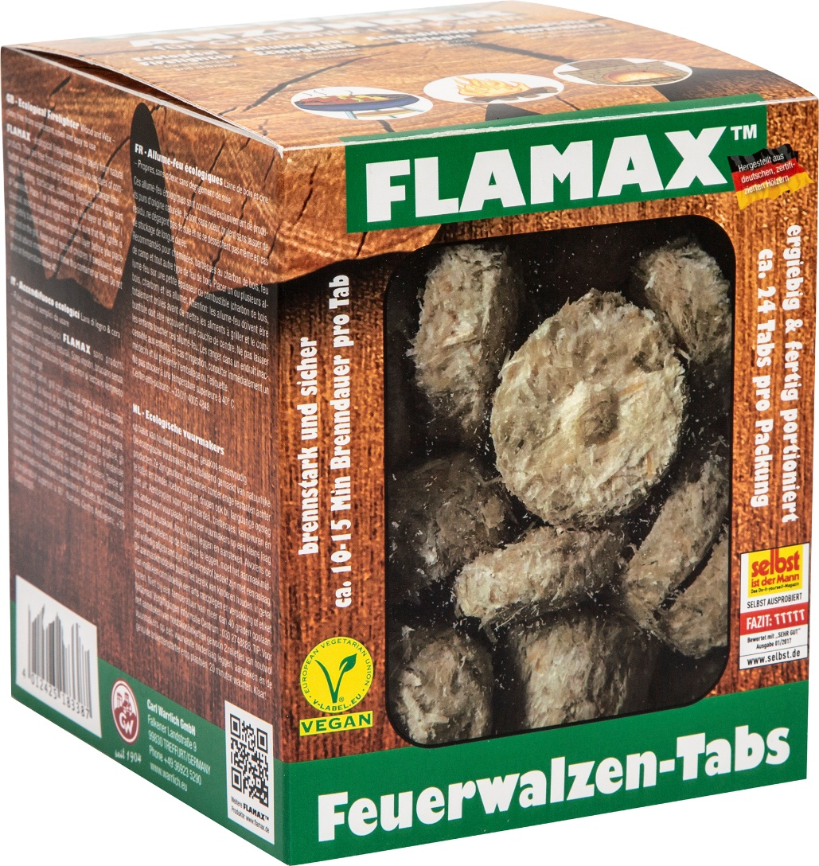

Foto: Warrlich/2018

Mit den neuen FLAMAX™ Feuerwalzen gebrochen aus der Öko-Linie der Carl Warrlich Markenfamilie macht man beim Entzünden eines Feuers alles richtig. Neu gibt es den beliebten Anzünder jetzt nicht mehr nur als Rolle, sondern als einzelne Tabs, die lose in der Verpackung liegen. Das macht die Anwendung extrem einfach. (Warrlich)

Text ca. 1.561 Zeichen * Abdruck honorarfrei * Beleg erbeten

Text und Bild zum Download auch unter http://www.warrlich.eu/presse

